Escuela de Salud y Bienestar
EXPERIENCIA EN SIMULACIÓN DE BAJA FIDELIDAD
(HABILIDAD TECNICAS Y ACTITUDINALES)
1: IDENTIFICACION DE LA ACTIVIDAD DE SIMULACION
CARRERA | TECNICO SUPERIOR DE ENFERMERIA | NOMBRE DE LA ACTIVIDAD | TALLER 2: VACUNAS
CURSO | 4° Semestre | N° ACTIVIDAD | Taller 2
ASIGNATURA | PROMOCION Y  PREVENCION DE LA SALUD | DURACIÓN | 80 MINUTOS
FECHA |  | N° DE ALUMNOS | 10 A 12
2: OBJETIVOS DE LA ACTIVIDAD SIMULADA (MÁXIMO 3)
• Aplicar una lista de verificación para la preparación de un vacunatorio de acuerdo con los protocolos establecidos por el MINSAL en un ambiente simulado.
• Preparar el equipamiento necesario para el transporte y mantención de la cadena de frío de vacunas en un termo, según protocolos nacionales establecidos por el MINSAL y las recomendaciones internacionales de la OPS-OMS, en un ambiente simulado.
• Realizar la preparación y administración de vacunas incluidas en el calendario PNI, siguiendo el protocolo establecido por el MINSAL, en un ambiente simulado.

3: RESULTADOS DE APRENDIZAJE DE LA ASIGNATURA AL QUE TRIBUTA LA ACTIVIDAD
• Identificar actividades de Promoción y prevención de la Salud del MINSAL
• Colaborar en acciones de promoción y prevención de la salud de acuerdo con el ciclo vital • Cumplir acciones encargadas por el profesional a cargo.
• Valorar la importancia del registro de las actividades realizadas.
• Respetar la normativa asociada a la Promoción y Prevención de la Salud.

4. TABLA DE TIEMPOS: (distribución del tiempo de toda la actividad)
ETAPA DE LA ACTIVIDAD | TIEMPO | ACTIVIDAD
PREBRIEFING | 10 min | Descripción de la actividad, objetivos y aprendizajes esperados.  Ambiente seguro y normas de la simulación
PRÁCTICA | 50 min | Actividad simulada
REFLEXIÓN GUIADA | 20 min | Reflexión guiada por el docente

4: PREBRIEFING: Preparación y briefing
Preparación: Material de estudio previo | Corresponde al material o actividad obligatoria base para el desarrollo de la actividad simulada, por ejemplo:  • Lectura Guía de simulación: Taller 2: Vacunas

Formato basado en los “Estándares de mejores prácticas de INACSL en Simulación” (INACSL, 2016): Estándar: Prebriefing: Preparación y Briefing. Estándar: Diseño de Simulación. Estándar: El proceso de Debriefing
1
Escuela de Salud y Bienestar
• Clase previa: Estrategias de salud y Rol del TENS.
• Clase previa: Enfermedades transmisibles.
• Calendario PNI 2025
Briefing: | Actividades a desarrollar en esta etapa:  1. Bienvenida a los estudiantes.  2. Dar a conocer los objetivos de la actividad.  3. Generar ambiente seguro.  4. Declaración del Principio básico.  5. Realizar contrato de ficción.  6. Recordar normativa del centro de simulación clínica  7. Descripción general de la actividad.  8. Describir recursos generales para las actividades.  9. Distribución de grupos.  10. Rol del docente: explicar que será de facilitador  11. Distribución del tiempo en la sesión.

5. INFORMACIÓN PARA EL DOCENTE
El grupo de estudiantes de la sección se dividirá en 3 grupos de igual o similar número de integrantes para rotar por cada una de las tres estaciones, así todos los estudiantes lograrán las habilidades técnicas. Cada estación deberá durar 15 minutos, los 5 minutos estantes del tiempo de la actividad simulada será para el cambio de estación.
El docente debe rotar por las 3 estaciones y observar, entregando retroalimentación/Feedback al estudiante al menos en una oportunidad durante la actividad.
Al término realizará reflexión guiada.
6. ACTIVIDAD/ESTACIONES
Describir la actividad simulada que se realizará | Redactar las acciones específicas a realizar por los estudiantes durante la actividad
ESTACIÓN 1: Revisión de vacunatorio según normativa MINSAL | Los estudiantes deben revisar un vacunatorio completando una lista de verificación según protocolos establecidos (ANEXO 1):  1. Sala de vacunatorio con identificación de “VACUNATORIO “  2. Refrigerador  3. Diagrama externo de ubicación de vacunas en puerta refrigerador  4. Registro de control de temperatura en puerta refrigerador según protocolos establecido  5. Verificar vacunas en refrigerador según protocolo de ubicación, vencimiento  6. Protocolo de corte en caso de corte de energía

Formato basado en los “Estándares de mejores prácticas de INACSL en Simulación” (INACSL, 2016): Estándar: Prebriefing: Preparación y Briefing. Estándar: Diseño de Simulación. Estándar: El proceso de Debriefing
2
Escuela de Salud y Bienestar
ESTACIÓN 2: Preparación de termo de transporte de vacunas según normativa MINSAL | Los estudiantes deben preparar un termo de transporte de vacunas, según protocolo establecido vacunatorio completando una lista de verificación (ANEXO 2)  1. Revisar condiciones del termo antes de utilizar 2. Reunir equipamiento para preparar termo 3. Preparar termo de vacunas  4. Cargar vacunas en termo según protocolo 5. Dejar registro de vacunas cargadas en caso de acudir a vacunar fuera de vacunatorio
ESTACION 3: Preparación y administración de vacunas del PNI (MINSAL) (CALENDARIO DE VACUNAS 2025 ANEXO 3) | Los estudiantes deben preparar y administrar según caso clínico vacuna del PNI  1. Reúne material para la preparación de la vacuna correspondiente a calendario PNI  2. Prepara y administrar vacuna según caso clínico entregado por el docente en un ambiente simulado

7. Reflexión. Pensamiento reflexivo
Las preguntas apuntan al logro del objetivo de la experiencia de aprendizaje de la simulación.
Preguntar a los estudiantes:
¿Qué pasos de los procedimientos les resultó más fácil de realizar?
¿Qué pasos les resultó más difícil de realizar? ¿Por qué?
¿Cuáles son los pasos críticos en la preparación de la vacunatorio, termo de vacunas y preparación y administración de vacunas?
¿Qué mejorarían ustedes de su desempeño si realizaran nuevamente la actividad simulada?
Reflexión del docente:
¿Qué me llevo yo como docente del aprendizaje del estudiante?

Formato basado en los “Estándares de mejores prácticas de INACSL en Simulación” (INACSL, 2016): Estándar: Prebriefing: Preparación y Briefing. Estándar: Diseño de Simulación. Estándar: El proceso de Debriefing
3
Escuela de Salud y Bienestar
ANEXO 1
LISTA DE VERIFICACION DE VACUNATORIO
SALA VACUNATORIO: | Si | No | Observación
1. Identificación visible en el exterior: “Vacunatorio”.
2. Equipamiento esencial:
Lavamanos
Refrigerador
Camilla
Carro de paro con sello
Escabel
Silla
Mesa.
Computador con conexión a internet con programa computacional RNI.
3. Documentación:
Formulario registro de inmunización
4. Gestión de residuos:
Depósito para desechos acorde a normativa REAS.
REFRIGERADOR: | Si | No | Observación
1. Condiciones generales:
Cierre sea hermético.
Letrero en la puerta que diga: "Uso Exclusivo de Vacunas".
Aviso sobre conexión eléctrica que indique: "No Desenchufar".
2. Ubicación:
Ambiente fresco, ventilado y alejado de fuentes de calor.
Separado al menos 15 cm de las paredes y 40 cm del techo.
3. Organización interna:
Puerta interna debe estar desocupada.
Unidades refrigerantes no congeladas en la bandeja inferior
En compartimento de congelación unidades refrigerantes.
4. Instrumentos y control:
Termómetro digital de máxima y mínima con sensor en el centro del refrigerador. Pilas rotuladas con la fecha de cambio.
Registrar la temperatura al inicio y término de la jornada.
Tº actual, la máxima y la mínima con lápiz pasta de acuerdo con los siguientes colores:
✓ Rojo: Tº máxima
✓ Azul: Tº mínima
✓ Verde: Tº actual con un punto y uniendo con línea.

Formato basado en los “Estándares de mejores prácticas de INACSL en Simulación” (INACSL, 2016): Estándar: Prebriefing: Preparación y Briefing. Estándar: Diseño de Simulación. Estándar: El proceso de Debriefing
4
Escuela de Salud y Bienestar
5. Apoyo visual:
Colocar un diagrama externo en la puerta con la disposición de vacunas para reducir el tiempo de apertura y evitar confusiones.
6. Protocolo de emergencias:
Tener un plan en caso de cortes de energía.
VACUNAS EN REFRIGERADOR | Si | No | Observación
Fecha de vencimiento
Las vacunas dentro del refrigerador están identificadas correctamente:
Las vacunas antiguas se encuentran adelante y marcadas con dos puntos (••)
Las vacunas nuevas se encuentran atrás y marcadas con un punto (•)
Ubicadas en estantes centrales del refrigerador y en cajas con fondo y paredes laterales cerradas.
Cada tipo de vacuna en caja individual con identificación, cada frasco esta ligeramente separado un frasco de otro.

Formato basado en los “Estándares de mejores prácticas de INACSL en Simulación” (INACSL, 2016): Estándar: Prebriefing: Preparación y Briefing. Estándar: Diseño de Simulación. Estándar: El proceso de Debriefing
5
Escuela de Salud y Bienestar
ANEXO 2
PREPARACIÓN DE TERMO DE TRANSPORTE DE VACUNAS  LISTA DE VERIFICACIÓN DE PASOS SEGÚN PROTOCOLO VACUNATORIO | Si | No
1. Realiza higienización de manos según normativa MINSAL.
2. Reúne el material necesario (Termo, unidades refrigerantes, cartón, vacunas según caso, termómetro de alcohol).
3. Verifica de condiciones del termo antes utilizar (termo limpio, seco y desinfectado)
4. Saca unidades refrigerantes desde el refrigerador al chorro de agua para eliminar hielo externo, las seca y las coloca en el termo rodeando paredes interiores de este
5. Coloca cartón delgado entre las unidades refrigerantes y el espacio donde quedarán las vacunas y coloca termómetro
6. Verifica que haya un cierre hermético de la tapa del termo.
7. Verifica la lectura del termómetro entre los 10 a 20 minutos de haberlo introducido al termo para asegurarse que la temperatura interior esté entre +2 y +8 ºC.
8. Carga las vacunas verificando que queden en el siguiente orden: víricas abajo, bacterianas encima colocadas en cajas diferentes.
9. Carga la cantidad de vacunas sólo para jornada de trabajo (según el caso entregado)
10. Verifica la temperatura del interior del termo cada vez que se abre.
11. Toma la siguiente medida ante los cambios de temperatura del termo: ✓ Recambiar las unidades si sube la temperatura sobre 8°C
✓ Cambiar por una unidad sólo con agua fría si la temperatura bajo 2°C
12. Mantiene el termo a la sombra y alejado de fuente de calor.

Formato basado en los “Estándares de mejores prácticas de INACSL en Simulación” (INACSL, 2016): Estándar: Prebriefing: Preparación y Briefing. Estándar: Diseño de Simulación. Estándar: El proceso de Debriefing
6
Escuela de Salud y Bienestar
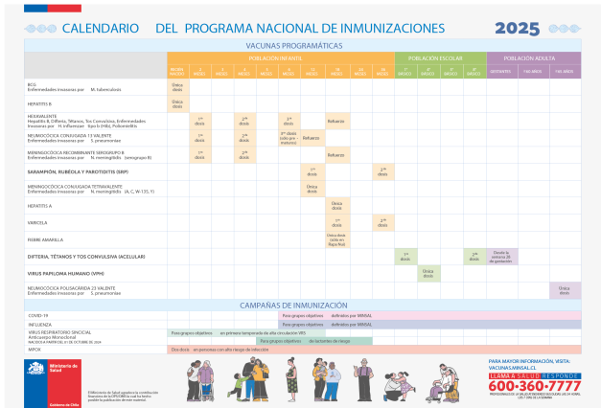Formato basado en los “Estándares de mejores prácticas de INACSL en Simulación” (INACSL, 2016): Estándar: Prebriefing: Preparación y Briefing. Estándar: Diseño de Simulación. Estándar: El proceso de Debriefing
1
Escuela de Salud y Bienestar
ANEXO 4
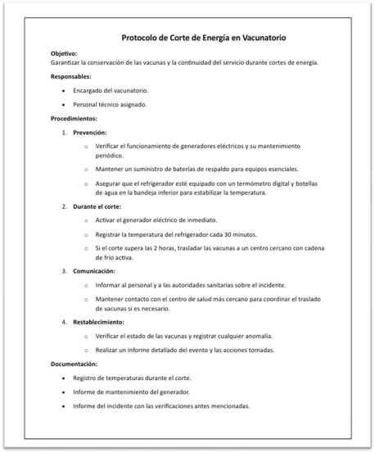
Formato basado en los “Estándares de mejores prácticas de INACSL en Simulación” (INACSL, 2016): Estándar: Prebriefing: Preparación y Briefing. Estándar: Diseño de Simulación. Estándar: El proceso de Debriefing
1
Escuela de Salud y Bienestar
ANEXO 5
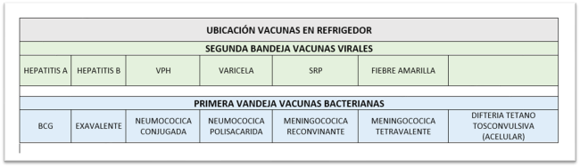
Formato basado en los “Estándares de mejores prácticas de INACSL en Simulación” (INACSL, 2016): Estándar: Prebriefing: Preparación y Briefing. Estándar: Diseño de Simulación. Estándar: El proceso de Debriefing
1
Escuela de Salud y Bienestar
ANEXO 6
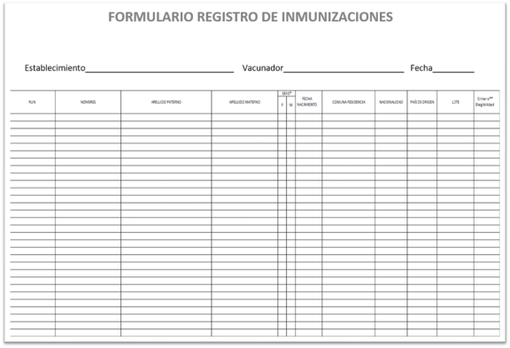Formato basado en los “Estándares de mejores prácticas de INACSL en Simulación” (INACSL, 2016): Estándar: Prebriefing: Preparación y Briefing. Estándar: Diseño de Simulación. Estándar: El proceso de Debriefing
1
Escuela de Salud y Bienestar
ANEXO 7
Formato basado en los “Estándares de mejores prácticas de INACSL en Simulación” (INACSL, 2016): Estándar: Prebriefing: Preparación y Briefing. Estándar: Diseño de Simulación. Estándar: El proceso de Debriefing
2
Escuela de Salud y Bienestar
SOLICITUD CENTRO DE SIMULACIÓN CLÍNICA
1. TÍTULO DE LA ACTIVIDAD SIMULADA:
Asignatura: PROMOCIÓN Y PREVENCION DE LA SALUD | N° Actividad Simulada: TALLER 2
Fecha de desarrollo: (De acuerdo con PIA) | Fecha de revisión:

2. GESTIÓN DE SALA
Características de sala a utilizar | Sala Amplia con lavamanos, ambiente simulado de vacunatorio
Requiere equipo especifico
SI |  | ¿Cual? | Refrigerador, Termo vacunas, termómetro, simulador lactante, simulador preescolar, simulador escolar, simulador adolescente
Organización del ambiente
En la puerta de la sala debe dejarse un letrero plastificado que diga VACUNATORIO Dentro de la sala se debe disponer de un refrigerador que se encuentre alejado de ventana, tener buena ventilación, estar conectado a corriente eléctrica única (no zapatilla) con letrero “NO DESENCHUFAR”, camilla, computador, mesa con insumos y termo, cajas pequeñas plásticas para colocar vacunas simuladas y caja con vacunas simuladas, stock según PNI calendario vacunas 2025. En el refrigerador un letrero plastificado “USO EXCLUSIVO VACUNAS”, y un diagrama sobre la ubicación a las Vacunas dentro del refrigerador (ANEXO 5), que este en la puerta de refrigerador.

3. PREPARACION DE LA ACTIVIDAD
Descripción de la actividad/estaciones (Breve resumen de los procedimientos a realizar)
Cada estudiante realizara:
• Chequeo de vacunatorio, completando lista de verificación
• Preparación de termo de transporte de vacunas según protocolo establecido en el vacunatorio, completando una lista de verificación
• Preparación y administración de vacunas según calendario PNI(MINSAL) ,

Formato basado en los “Estándares de mejores prácticas de INACSL en Simulación” (INACSL, 2016): Estándar: Prebriefing: Preparación y Briefing. Estándar: Diseño de Simulación. Estándar: El proceso de Debriefing
1
Escuela de Salud y Bienestar
Estaciones Para Preparar | Simulador /Preparación del simulador (si lo requiere)
Estación 1: Revisión de vacunatorio según normativa MINSAL  Identificación fuera de sala VACUNATORIO, Refrigerador  Sala con lavamanos, refrigerador, camilla, Mesa, computador, Formulario de registro de inmunizaciones, depósito de desechos según REAS.  Estación 2: Preparación de termo de transporte de vacunas según normativa MINSAL  Colocar termo de vacunas en mesa, 4 láminas de cartón, termómetro digital de máxima y mínima En frízer 4 unidades refrigerantes  Vacunas en refrigerador  ESTACION 3: Preparación y administración de vacunas del PNI (MINSAL)  Tener calendario vacunas 2025 MINSAL Insumos y materiales para preparación y administración de vacunas colocados en la mesa ordenadamente. | Simuladores con ropa:  Simulador lactante  Simulador preescolar  Simulador escolar  Simulador adolescente
4. RECURSOS
Mobiliario nombre |  | Cantidad
Mesa |  | 3 (1 para cada estación)
Silla |  | 2
Camilla |  | 1 (para estación 3)
Escabel |  | 1 (para estación 3)
Equipamiento o equipamiento clínico |  | Cantidad
Refrigerador |  | 1
Termómetro digital máxima - mínima con sensor |  | 2
Termo para vacunas |  | 2
Computador con conexión a internet con programa computacional RNI (simulado). |  | 1
Riñón limpio |  | 4
Pinza Kelly |  | 2
Carro paro |  | 1

Formato basado en los “Estándares de mejores prácticas de INACSL en Simulación” (INACSL, 2016): Estándar: Prebriefing: Preparación y Briefing. Estándar: Diseño de Simulación. Estándar: El proceso de Debriefing
2
Escuela de Salud y Bienestar
Caja cortopunzante | 2
Caja desechos ampollas medicamentos | 2
Contenedor de basura común | 1
Unidades refrigerantes contenedor duro | 8
Kit de vacunas simuladas | 2 (Para estación 2 y 3)
Insumos | Cantidad unidades
Cajas guantes (S – M- L) | 1 de cada tamaño
Torulero con torulas de algodón | 2
Jeringas 1cc o 3 cc | 20
Aguja 23G, 25G | 20 cada una
Alcohol Pad | 1 caja
Parche curita redondo pequeño | 20
Jeringa de tuberculina | 20
Tela adhesiva | 2
Lápiz mina color rojo, verde, y azul | 1 cada uno
Cartón delgado o cartulina blanca | 8 laminas
Ropa y material de registro | Cantidad
Formulario registro de inmunización | 13
Letrero plastificado “VACUNATORIO” | 1
Letrero plastificado “NO DESENCHUFAR “ | 1
Letrero “USO EXCLUSIVO VACUNAS “ | 1
Calendario de vacunas PNI 2025 plastificado | 4
Lista de verificación de vacunatorio | 13
Diagrama de ubicación de vacunas plastificado | 1
Lista de verificación para preparación termo de transporte de vacunas | 13
Protocolo corte de energía vacunatorio plastificado | 1

Formato basado en los “Estándares de mejores prácticas de INACSL en Simulación” (INACSL, 2016): Estándar: Prebriefing: Preparación y Briefing. Estándar: Diseño de Simulación. Estándar: El proceso de Debriefing
3
Escuela de Salud y Bienestar
5. REFERENCIAS BIBLIOGRÁFICAS (VANCOUVER)
1. Ministerio de Salud, Subsecretaría de Salud Pública. Instructivo de acondicionamiento y uso de refrigerador doméstico para el almacenamiento de productos biológicos del Programa Nacional de Inmunizaciones [Internet]. Julio 2023. Disponible en: https://vacunas.minsal.cl/wp-content/uploads/2024/07/ANEXO-3-Instructivo-de
acondicionamiento-y-uso-de-refrigerador-domestico-PNI-V0.pdf
2. Organización Panamericana de la Salud (OPS). Cadena de frío. OPS OMS. Disponible en: https://www.paho.org/es/inmunizacion/cadena
frio#:~:text=Las%20operaciones%20actuales%20de%20la,enfermedades%20prevenibles%20 por%20vacunaci%C3%B3n. (consultado el 26 de abril de 2025).
3. Hospital San Francisco de Pucón. Protocolo de inmunización y manejo de cadena de frío. 2ª ed. Disponible en: https://www.hospitalsanfranciscodepucon.cl/wp content/uploads/2023/04/GCL-1.2.7-Protocolo-de-inmunizacion-y-manejo-de-cadena-de frio-2-edicio%CC%81n-RAC-list-impresion.pdf. (consultado el 26 de abril de 2025).
4. Unidad de Vacunatorio, CESFAM Mariquina. Protocolo cadena de frío [Internet]. 2016. Disponible en: https://www.desammariquina.cl/wp content/uploads/protocolos/PROTOCOLO%20UNIDAD%20DE%20VACUNATORIO%202016.p dfnn
5. Subsecretaría de Salud Pública, División de Prevención y Control de Enfermedades, Departamento de Inmunizaciones. Plan de capacitación del Programa Nacional de Inmunizaciones [Internet]. 2020. Disponible en: https://vacunas.minsal.cl/wp content/uploads/2024/07/Plan-de-Capacitacion-2020.pdf
6. Ministerio de Salud de Chile. Calendario de vacunas Salud Responde MINSAL Chile [Internet]. Disponible en: https://saludresponde.minsal.cl/calendarios-de-vacunacion/

Formato basado en los “Estándares de mejores prácticas de INACSL en Simulación” (INACSL, 2016): Estándar: Prebriefing: Preparación y Briefing. Estándar: Diseño de Simulación. Estándar: El proceso de Debriefing
4

